РОССИЙ ФЕДЕРАЦИИ  МАРИЙ ЭЛ РЕСПУБЛИК  ЗВЕНИГОВО РАЙОН  «ИСМЕНЦА ЯЛ КУНДЕМ»  МУНИЦИПАЛЬНЫЙ  ОБРАЗОВАНИЙ  АДМИНИСТРАЦИЙЫН  ПУНЧАЛЖЕ | РОССИЙСКАЯ ФЕДЕРАЦИЯ  РЕСПУБЛИКА МАРИЙ ЭЛ  ЗВЕНИГОВСКИЙ РАЙОН  ПОСТАНОВЛЕНИЕ  АДМИНИСТРАЦИИ  МУНИЦИПАЛЬНОГО  ОБРАЗОВАНИЯ  «ИСМЕНЕЦКОЕ СЕЛЬСКОЕ  ПОСЕЛЕНИЕ»

425052, РМЭ, Звениговский район, с. Исменцы, ул. Молодежная, д.5
телефон и факс (8 83645) 6-43-48 эл. адрес ismenzy@yandex.ru

№ 86 08 июня 2015 года
О внесении изменений в постановление администрации муниципального образования «Исменецкое сельское поселение» от 17. 05. 2013 № 39 «Об определении границ прилегающих к некоторым организациям и объектам территорий, на которых не допускается розничная продажа алкогольной продукции»
В целях обеспечения общественного порядка, создания необходимых условий спокойного отдыха детей в детских оздоровительных лагерях, предупреждения совершения правонарушений на их территориях, а также предупреждения совершения преступных посягательств руководствуясь Положением об Администрации муниципального образования «Исменецкое сельское поселение», Администрация МО «Исменецкое сельское поселение»

П О С Т А Н О В Л Я Е Т:

1. Внести в постановление администрации МО «Исменецкое сельское поселение» от 17 мая 2013 г. № 39 «Об определении границ прилегающих к некоторым организациям и объектам территорий, на которых не допускается розничная продажа алкогольной продукции» (далее - Постановление) следующие изменения:
- абзац 3 пункта 2 Постановления изложить в новой редакции:
«- расстояние от детских, образовательных и медицинских организаций, детских оздоровительных лагерей до предприятий розничной торговли или общественного питания, осуществляющих розничную продажу алкогольной продукции, должно составлять не менее 100 метров»;
- пункт 3 Постановления изложить в новой редакции:
«3. Утвердить схемы границ прилегающих территорий для каждой организации и (или) объекта, указанных в Приложении настоящего постановления(приложение №1, №2, №3, №4, №5).»;
- ПЕРЕЧЕНЬ Приложения к Постановлению дополнить пунктом 5 и изложить в новой редакции (Приложение);
- дополнить Постановление Приложением №5 (Приложение №5);
2. Опубликовать настоящее постановление в районной газете «Звениговская неделя» и разместить на официальном сайте администрации Звениговского муниципального района в телекоммуникационной сети «Интернет».
3. Контроль за исполнением настоящего постановления возложить на главного специалиста администрации муниципального образования «Исменецкое сельское поселение».
4. Настоящее постановление вступает в силу со дня его подписания.

Глава администрации
муниципального образования
"Исменецкое сельское поселение" В. В. Краснова

Приложение
к постановлению администрации
муниципального образования
«Исменецкое сельское поселение»
от 17. 05. .2013 г. № 39

ПЕРЕЧЕНЬ
детских, образовательных и медицинских организаций,
на прилегающих территориях которых не допускается розничная продажа алкогольной продукции с содержанием этилового спирта более 0,5 процентов объема готовой продукции

№ п/п | Наименование объекта | местонахождение
1. | МОУ «Исменецкая средняя школа» | с. Исменцы, ул. Молодежная, д. 4
2. | МДОУ детский сад «Вис-вис» | с. Исменцы, ул. Молодежная, д. 4
3. | Исменецкий фельдшерско-акушерский пункт | с. Исменцы, ул. Молодежная, д. 5
4. | Кукшенерский фельдшерско-акушерский пункт | д. Кукшенеры, ул. Кукшенеры, д. 65а
5. | База отдыха «Илеть» | д. Мари – Луговая, ул. Набережная

Приложение №5
к постановлению администрации
муниципального образования
«Исменецкое сельское поселение»
от 17. 05. 2013 г. № 39
Схема границ прилегающих территорий
для базы отдыха «Илеть»

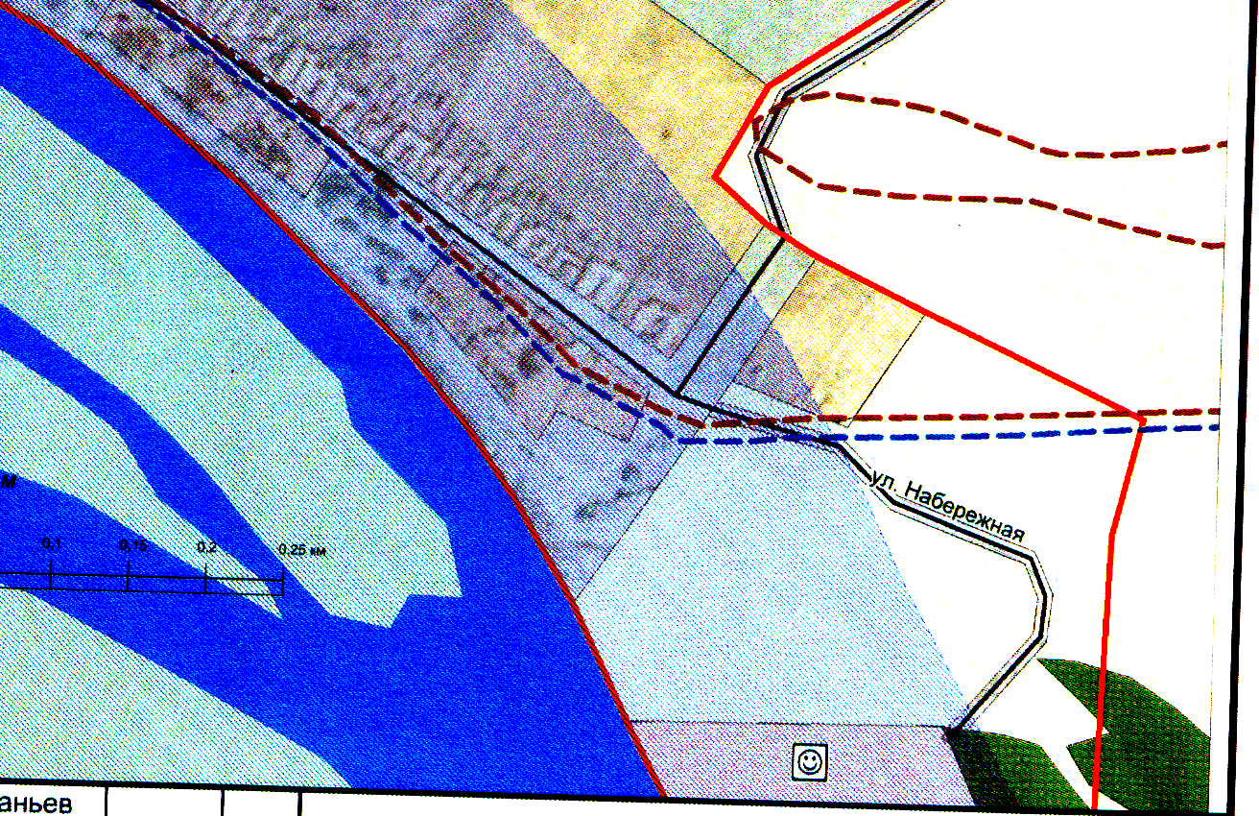

Примечание: На прилегающей территории к базе отдыха «Илеть» расположенной по адресу: Республика Марий Эл, Звениговский район, д. Мари – Луговая, ул. Набережная, д.5, на которой запрещается розничная продажа алкогольной продукции, стационарные здания и строения не находятся.»

